0909
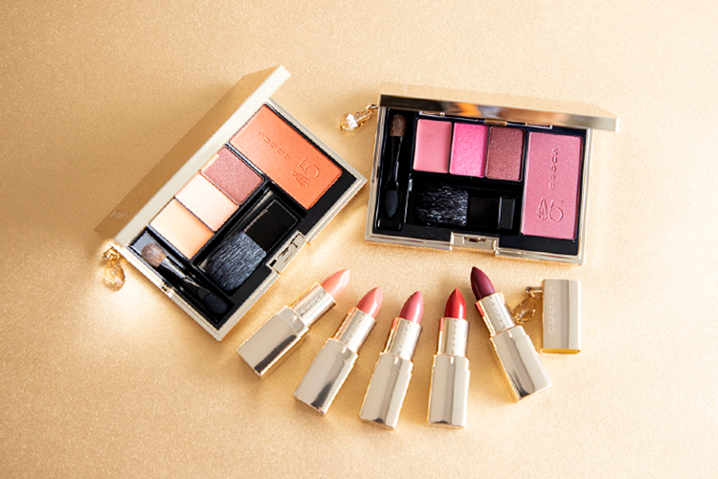

スックから誕生15周年を記念するカラーコンパクト＆リップが限定発売！
2018.09.09


〈スック〉
東京大丸 チーフコンサルタント
正岡

（リード）ブランド誕生15周年を迎えたこの秋、〈スック〉が特別なカラーコレクションを発表しました！「美の衝撃」をテーマに登場したのは、限定のアイ＆チーク コンパクトとリップスティック。15年の軌跡が込められたスペシャルアイテムをご紹介します♪

立体的なグラデーションメイクも単色づかいも楽しめるコンパクト。
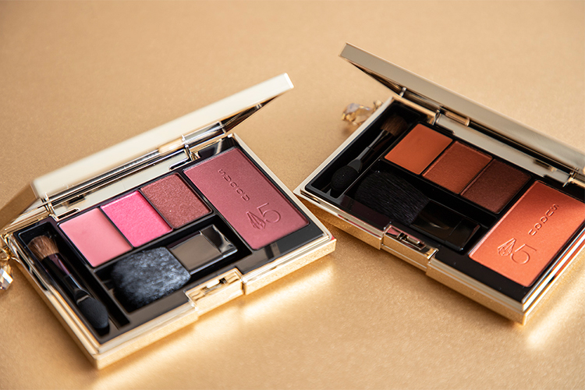

〈スック〉左から、15th アニバーサリー カラー コンパクト(左から、102、101)各税込7,560円※数量限定発売

アイカラーとチークがセットされた限定コンパクトは、質感と彩度の異なる同系色が収められ、ドラマティックな奥行きと深みのあるメイクをつくり上げる一品。オレンジ系・ピンク系の2色展開です。
一見、大胆な色みに感じられますが、〈スック〉ならではの色と質感で、絶妙に肌になじむんです♪

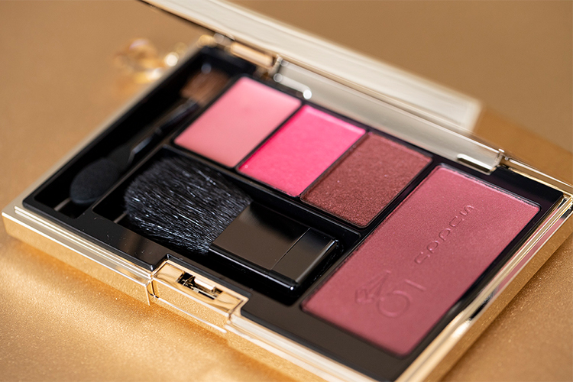

アイカラーは質感と発色が異なる3色で、左端はほんのり色づくクリーム状、中央はしっとりと目元を彩るパウダー、右端は深い色彩ときらめき感が特徴のパウダーをセット。カラーを組み合わせて奥行きあるアイメイクを楽しむほか、単色づかいで自然な立体感も演出できますよ。
チークも肌なじみのよい発色とさりげないツヤがポイントです。

ほのかにきらめく口元を演出するリップスティック。
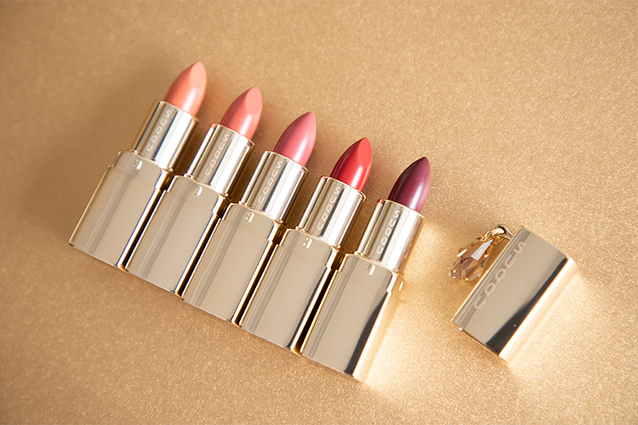

〈スック〉15th アニバーサリー リップスティック(左から101、102、103、104、105)各税込3,240円※数量限定発売

5色展開の「リップスティック」は、ブランド初のミニサイズ。バッグやポーチにも忍ばせやすいのが魅力です。こっくりしたテクスチャーで鮮やかに色づき、旬のセミマットなリップメイクを叶えます♪

手にするだけで気分がアガる、スペシャルパッケージ♡
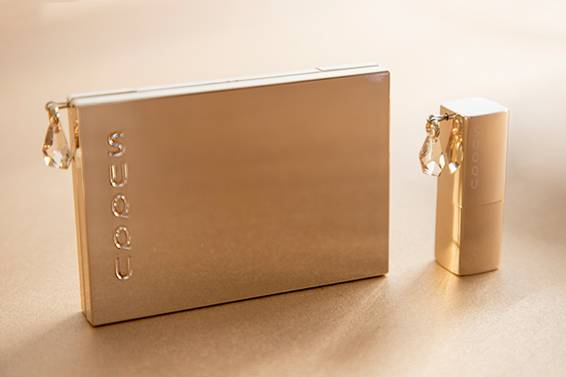

パッケージは、日本を代表するデザイナー吉岡徳仁氏とのコラボした特別デザイン。シャンパンを思わせるゴールドボディに、琥珀色のスワロフスキークリスタルチャームがキラリと輝きを添えています☆

〈スック〉が磨き抜いてきた美意識が、パッケージにもカラーにも込められたスペシャルなアイテム。ぜひ、ワンランク上の上質なメイクを満喫してくださいね♪

